Musiikkitietovisa Klubilla?
Jallu ehdotti 2 – 3 kertaa vuodessa ja aluksi mieluiten suomalaista musiikkia
ensimmäinen kerta 2022 huhtikuussa

Meillä on elokuvista tuttuja kappaleita riittävästi! Tällä teemalla voisi ajatella myös meillä tunnetuimpia ulkomaisia leffoja kuten Casablanca, Chaplinin leffat ym.
Kaivetaan omasta nuotistosta kappaleita, jotka bändi soittaa ja johon seuraava kysymys liittyy.
”As Time Goes By”

Mikä on kappaleen nimi? Mistä elokuvasta tämä kappale on tunnettu? Mahdollisia jatko/bonuskysymyksiä: Ketkä näyttelivät pääosia? Mitkä olivat roolinimet?

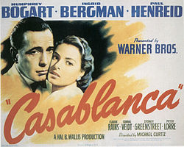

Virheellinen väite on se, että Ilsa pyytäisi pianisti Samia soittamaan ”As Time Goes Byn” sanoilla: ”Play it again, Sam!”. Casablancassa on kaksi kohtausta, joissa ”As Time Goes By” mainitaan. Ensimmäisessä Ilsa sanoo Samille:
Play it, Sam. Play ”As Time Goes By”
Myöhemmässä kohtauksessa Rick pyytää Samia soittamaan laulun:
You played it for her, you can play it for me. Play it!

”Balladi”
Minkäniminen kappale? Mikä leffa? Kuka sävelsi?
Haetaan jostain Kärki-Helismaa kappale elokuvasta Pekka ja Pätkä Puistotäteinä

”Sinun Silmiesi Tähden”
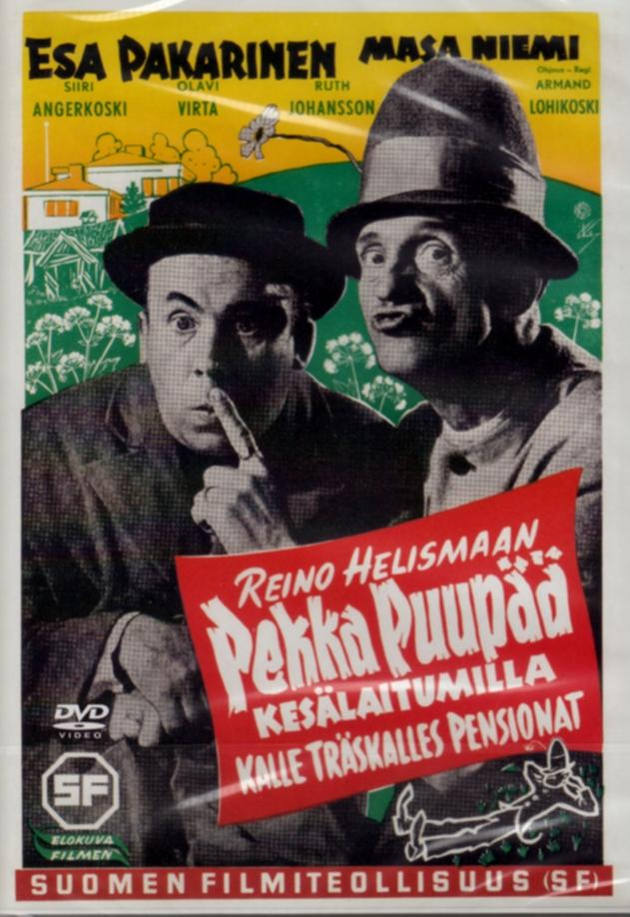
Mikä leffa? Pekka Puupää kesälaitumilla
Kuka sävelsi? Toivo Kärki
Kenen sanat? Reino Helismaa (Orvokki Itä ja W Stone nimimerkeillä)
Kuka lauloi? Olavi Virta

Soitetaan: ”Myrskyluodon Maija”

Mikä leffa? Myrskyluodon Maija
Kuka sävelsi? Lasse Mårtenson
Mikä vuosi?
Missä kuvattu?

Soitetaan: ”Vain rakkaus”

Mikä leffa? Raid
Sävellys? Pekka Marjanen
Sanat? Tapio Piirainen
Lauloi? Mari Rantasila

Soitetaan ”Akselin ja Elinan häävalssi”
Mikä leffa? Täällä Pohjantähden alla
Kuka sävelsi? Heikki Aaltoila

Suomalaisia biisejä, joista meillä on käppyrät ( 23 biisiä )

- On hetki
Kuka uransa alkutaipaleella oleva mieslaulaja oli kappaleem esittäjä ja mitkä ovat sen viise ensimmäistä sanaa?
- Aarno Raninen, On hetki jolloin Tuuli uinahtaa
- Armi
Kuka sävelsi ja kenelle?
- Erik Lindström Armi Kuuselalle
- Muistojeni laulu
Kuka edusti tällä kappaleella Eurovision laulukilpailussa Lontoosa vuonna 1663
- Laila Halme
- Muistijen bulevardi
Mikä suosittu radio-ohjelma on tämän niminen ja missä sanoituksen kertoja vaeltaa
- Muistojen bulevardi, Helsingin bulevardi
- Monrepos
Kuka on tämän ensimmäisen suomalaisen kultalevyn saanut laulaja
- Annikki Tähti
- Kuiskaa mulle
- Kylmä rakkaus
- Askelees kuulu ei
Kenen nykyisin suositun näyttelijän ensimmäinen studioalbumi oli tämän niminen
- Taneli Mäkelä
- Etkö uskalla
- Silmiesi tähden
Kuka on tämän Orvokki Itä nimimerkin sanoittaman kappaleen säveltäjä – voi johdatella nimestä ja kuka oli sen ensiesittäjä elokuvassa – niin mikä?
- Kirjaimista voi muodostaa nimen Toivo Kärki, Pekka ja Pätkä kesälaitumella
- Siks oon suruinen
Vaikea keksiä muuta kysymystä kuin säveltäjä
- Sonni jonka annoin pois
Kuka on naislaulaja joka jo uransa alussa nousi nopeasti suosituimpien laulajien joukkoon tällä Toivo Kärjen säveltämällä kappaleella? Mikä kappale?
- Eila pellinen, Onni joika annoin pois
- Oi Tuntematon
Kuka esitti Suomen eurovisiokarsinnassa 1967 kolmanneksi tulleen kappaleen
- Fredi (Matti Siitonen)
- Balladi
- Muuttuvat laulut
Kenen esitettäväksi Rauno Lehtinen on tämän säveltänyt
- Georg Ots
- Vekseli ja Alina
Mikä elokuva ja kenen sävellys
- Täällä pohjantähden alla, Heikki Aaltoila
- Kun syksy saapuu Helsinkiin
- Ranskalaiset korot
- Toiset meistä
- Valot
- Tuuli tuo tuuli vie
- Pikku Midinette
- Vain Rakkaus
Minkä elokuvan sävel ja kuka oli elokuvassa näytellyt laulaja
- Raid, Mari rantasila

